КОЛОБОК
Пьеса детская.

Людмила Ивановна – пожилая женщина. Ведущая постановки.

Люда (Мила)
Галя Ученицы женской школы, лет 14.
Знáева
Кира

Колобок
Заяц Роли играют ученицы женской школы.
Лиса
Волк

Людмила Ивановна:
После войны прошло 75 лет. Но события того времени стоят пред глазами.
Раздельное образование в мужских и женских школах было введено в середине Войны – в 1943 году. В нашем классе в школе № 25 я, наверное, одна уходила после уроков в центр города. Мы жили на улице Красной на пятом этаже. Не бог весть, какие хоромы, но всё-таки отдельная квартира из двух комнат, водопровод, канализация и даже иногда – паровое отопление. Остальные девочки уходили домой на «болото», месили «ижгрязь». Дома они таскали воду с колонки, кололи дрова. Видимо, для учёбы у них просто не оставалось сил?

Картина 1. После уроков.

После уроков Люда и Галя стоит в классе у доски. Люда пытается помочь Гале выполнить домашнее задание. Бумаги для письма у них нет, поэтому на черновик они пишут мелом на доске. В классе есть ещё несколько девочек. Они сидят за партами и занимаются рукоделием.

Галя: Да я уже знаю всё: майне кляйне поросёнок вдоль по штрассе побежал...

Люда: Но ты пойми. Учимся мы не для себя, а на благо Родины. Надо стать хорошим специалистом, чтобы участвовать в выполнении плана...

Галя: Да на что мне все эти планы?

Люда: Ну, хорошо, и для себя тоже учимся. Чему сейчас научишься, тем и будешь всю жизнь кормиться. Если научишься в школе задачки решать, то и в жизни станешь их решать. А то каждая проблема будет для тебя – тупик. Так что сделай – это и будет твоё достижение. Есть за что самого себя похвалить.

Галя: Да с кем я буду на немецком-то говорить: дома с кошкой?

Люда: После школы поступишь дальше учится. Станешь говорить «Я не просто кумá, я из тéхникума!» На завод пойдёшь инженером или мастером. Все уважать станут.

Галя: Да тут буквы лишние в слове.

Люда: Ничего, в русском так тоже есть. Как в слове здравствуёте – а произносим «здраствуйте».

Знаева (С места, своим подругам.): Милка с парнями в волейбол играет. Вот они за ней и вьются.

Люда: Вы бы хоть на меня оглянулись. Или уроки делайте. А то снова нéуды получите... Тянете назад весь класс.

Кира: А ты теперь до старости в нашем классе стáроста?

Знаева: А ты зато целоваться не умеешь. Зубрилка.

Галя: Сопливых целуют быстро...

Люда: Зато чемпионка лагеря по бегу. Все грамоты привезла.

Знаева: Знаем, вшей ты из лагеря привезла.

Галя: Ты не больно-то. Знаева-зазнаева.

Люда: А мне брат Виталий говорил, что парням не нравится, когда девушка сразу волю даёт, позволяет обниматься-целоваться. Это была такая устаревшая теория, что соединитьтся с мужчиной – как выпить стакан воды.

Кира: Сделаем кардóновые шапки, как у русской красавицы на даме крести.
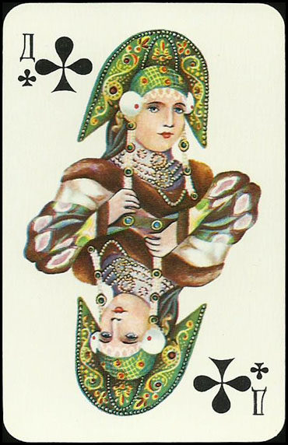

Люда: Это кокошник.

Кира: Фольгой обклеим. Нарядно будет, красиво. И поставим танец снежинок под баян. Раненым понравится.

Знаева: А ты со своим подшефными пионэрами что будешь ставить? Три поросёнка? Для такой мелюзги – в самый раз...

Люда: Да хотя бы и три поросёнка, на новый лад.

Знаева: Ага, Волк – немец, а поросята – советские?

Люда: Нет, мы сказку Колобок по-современному напишем и поставим для солдат в госпитале.

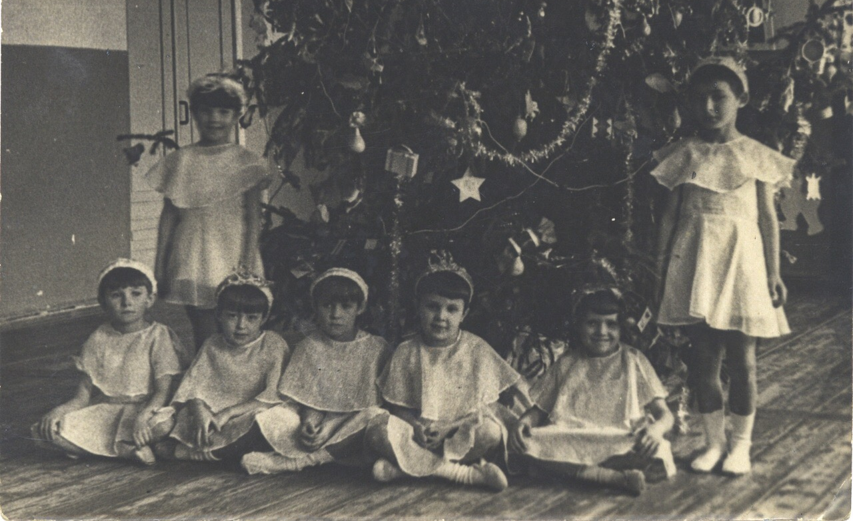

«Снежинки». [Фотофонд НМ УР]

Картина 2. Сказка Колобок.

Людмила Ивановна: Жили-были старик со старухой. Вот и говорит старик: Поди-ка, старуха, по сусеку помети, не наскребешь ли муки на колобок. Старуха по коробу поскребла, по сусеку помела и наскребла муки горсти две. Замесила муку, состряпала колобок, испекла и на окошко студить положила. Колобок полежал, полежал, взял да и покатился — за ворота, дальше и дальше.

Колобок:
Не скучайте бабка с дедом:
Погуляю до обеда.

(Спрыгивает с подоконника, бежит по сцене, поёт.)

Я весёлый колобок
У меня румяный бок,
По дорожке я качусь,
С боку нá бок я верчусь...
(Встречает Зайца)

Заяц:
А я заяц-русачок
По лесочку скок-поскок...
Дай куснуть за бочок!
Колобок:
Ты меня не кушай,
Песенку послушай:
По сусекам веничком
Бабушка мела,
Намела мучицы
С молотой пшеницы
Развела водицей
Каравая вместо
В печке испекла.

(Колобок и Заяц идут по сцене вместе. Встречают Лису.)

Лиса:
Знают все у нас в лесу
Хитру тётеньку лису
Мигом проглочу тебя
Весело, шутя-любя!
Заяц:
На чужой на колобок
Ты не разевай ротóк.
Колобок:
Ты мне лучше подпевай
И за мной не отставай.
Я весёлый колобок
У меня румяный бок,
По дорожке я качусь,
С боку нá бок я верчусь...

(Идут втроём, встречают Волка).

Волк:
В руки катится клубок
На дороге нашей?
Колобок:
Я горячий колобок,
Смелый и бесстрашный...
Только что из печки
Можете обжечься!

Волк: Их бин айн волчара Фриц!

Заяц: Нет, сдаётся ты – фашист!

Волк:
Ду бист вкусный рундес брот,
Полезай- ка Фрицу в рот!

Лиса и Заяц хором:
Нет, сказали мы фашистам,
Не потерпит наш народ,
Чтобы русский хлеб душистый
Назывался словом брот!
Защитим мы Колобка,
Фрицу наломав бока!

(Прогоняют волка, тот убегает.)

Колобок, Лиса и Заяц взявшись за руки, хором:

Кто добросердечен –
Тем идём навстречу,
Кто с войной приходит к нам –
Получает по зубам!

Людмила Ивановна:
Так холодно и голодно, как в войну моя семья не жила никогда больше. Но не могу сказать, что жили мы бедно: у нас были книги, была история родной страны, была гордость за своих родителей. А богатство нашей жизни образовывалось ежедневным творчеством. Мы сами учились и учили других. Для тренировки памяти Поэму Пушкина Евгений Онегин могли читать с любого места.
Оба моих сына стали известными литераторами, внучки и внук тоже занимаются творчеством. Все мои потомки проявили способности к иностранным языкам. Хотя нет в нашей родне ни богатеев, ни начальников. Мы счастливы, ибо выросли в культурной среде, которая формировалась в Советской школе. В этой среде, с помощью учителей, мы делали себя сами. И формировали культурную среду в своих семьях.

Выделенный курсивом текст: Русская народная сказка Колобок.
Выделенный курсивом текст: [Сергей Михалков. Быль для детей. 1944 г.]

